

Zell am Harmersbach | 20.11.2017

Luther – Facetten eines schwierigen Jubilars

Theater »BAAL novo« begeisterte in der evangelischen Kirche
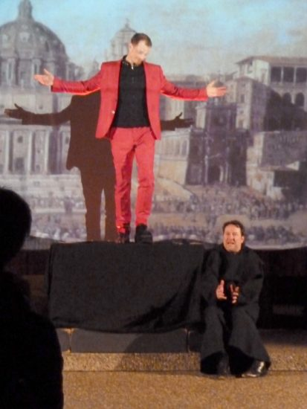
Luthers Vita wurde chronologisch erzählt und mit wortgewaltigen Dialogen und mitreißendem Spiel des Ensembles »BAAL novo« glänzend in Szene gesetzt. Foto: Hansjörg Wörner
von Hansjörg Wörner
500. Geburtstag der Reformation 2017 zeitigt Früchte: Es wurde viel gesprochen, geschrieben und gefeiert und auch in Zell a. H. würdigte man das Lutherjahr mit Gottesdiensten und Vorträgen.
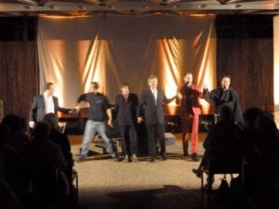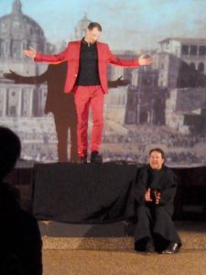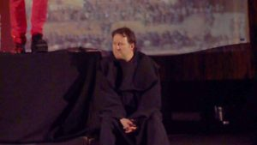
Am vergangenen Mittwoch legte die evangelische Kirche nach: Das Theaterstück »Ein Bruder namens Martin« beleuchtete das Leben und Wirken des Reformators. Luthers Vita wurde chronologisch erzählt und mit wortgewaltigen Dialogen und mitreißendem Spiel des Ensembles »BAAL novo« glänzend in Szene gesetzt. Musik- und Toncollagen sowie Bild- und Videoeinspielungen auf einer großen Leinwand hinter dem Altar illustrierten die Handlung.
Flach ausgestreckt und mit dem Gesicht auf dem Kirchenboden liegt der zu Tode geängstigte Hans Luder in der Eingangsszene da und gelobt unter Donnergrollen und Blitzgewittern: »Heilige Anna, hilf! Ich will Mönch werden«. Im Kloster findet der um sein Seelenheil Besorgte jedoch ebenso wenig Ruhe wie auf einer Pilgerreise nach Rom einige Jahre später. Erst beim intensiven Bibelstudium wird der Augustinermönch fündig. Im Paulusbrief an die Römer entdeckt er die Stelle, die ihm die Augen für den heilbringenden Erlösergott öffnet: Nicht durch Gebet und Bußübungen – allein durch den Glauben an Christus könne der Mensch Gnade vor Gott erlangen. Man muss also nur die Bibel lesen, um den gnädigen Gott zu finden. Das war die »Geburtsstunde« der Reformation.
Aus Hans Luder wurde Martin Luther, abgeleitet vom griechischen Wort »eleutherios« (dt. »der Freie«) und seine 95 Thesen waren eine Kampfansage an die päpstlichen Ablasshändler: Mit Geld könne man sich nicht von den Sünden freikaufen, nur Gott allein hätte die Kraft der Vergebung. Im Schauspiel übernimmt der teuflische Belial als Widersacher Luthers die Rolle des Ablasshändlers und gibt im feuerroten
Anzug mit schwarzbeschuhtem Klumpfuß den personifizierten Beelzebub. Dem intriganten Mephisto in Goethes »Faust« vergleichbar, begleitet Belial den Reformator mit Spott und Häme und verstört selbst das Publikum mit seinem Furor. Auf dem Reichstag zu Worms, wo Luther sich vor Kaiser und Kardinälen rechtfertigen muss und seine Thesen widerrufen soll, werden die Zuschauer in die Handlung einbezogen, gespalten in die Fraktion der Anhänger bzw. der Gegner des Reformators.
In einer weiteren Szene hadert Luther mit seinem Schicksal auf der Wartburg, wohin ihn sein Landesherr, Kurfürst Friedrich der Weise, hat bringen lassen, damit er nicht den Häschern des Kaisers in die Hände fällt. Während die körperlichen und seelischen Befindlichkeiten Luthers drastisch dargestellt wurden, blieb seine sowohl sprachlich als auch kulturgeschichtlich ungemein bedeutsamere Bibelübersetzung eher eine Randnotiz.
Während der Reformator als »Junker Jörg« auf der Wartburg weilt, schwappt eine Welle des Aufbegehrens über das Land. Bilderstürmer verwüsten die Kirchen, wobei »BAAL novo« durch den Einsatz eines Videofilms einen aktuellen politischen Bezug herstellte: Der Zuschauer sieht IS-Terroristen, die in
einer eroberten Stadt Kulturdenkmäler zerstören.
Thematisiert wurde auch Luthers Haltung im Bauernkrieg. In seiner Schrift »Von der Freiheit eines Christenmenschen« ging es ihm um die Freiheit des Christen zum eigenen Glauben. Die deutschen Bauern aber strebten nach politischer und sozialer Freiheit. Als es zu blutigen Aufständen kam, fürchtete Luther um die Ordnung im Staat und stellte sich auf die Seite der Fürsten. Vor den Bilddokumenten der grausamen Rache, die der Adel an den Bauern nahm, wurde das Publikum in der Kirche mit Luthers hartem Urteil konfrontiert: Die Obrigkeit müsse »den Pöbel treiben, schlagen, würgen, henken, brennen, köpfen und radebrechen, dass man sie fürchte und das Volk im Zaun gehalten werde.«
Da blieb, so schien es, nicht viel Positives, sieht man davon ab, dass der »Bruder Martin«, der sich zwischenzeitlich »ein Ränzlein angemästet« hatte, auch ein fürsorglicher Familienvater war und – sofern es das große Arbeitspensum zuließ – durchaus ein Genussmensch. In einer improvisierten »Talkrunde« indes steht und spricht der Doktor Luther standhaft und beharrlich wie einst auf dem Reichstag zu Worms. Der Zuschauer erkennt, dass selbst ein einzelner Mensch aus der Provinz die Welt verändern kann. Luther hat eine Bildungsbewegung angestoßen mit weltweiten Folgen. Der lästernde Belial, der dem Reformator vorwirft, dass sich trotz seiner Lehre die Menschen bis auf den heutigen Tag in Kriegen zerfleischen und in religiöser Feindschaft gegenüber stehen, kann mit seinem Gezeter nicht überzeugen. Entscheidend ist nicht, was Luther sagt, sondern was er uns zu verstehen gibt: Was sagt Gott dir?
Das Publikum in der evangelischen Kirche hat die Botschaft verstanden, berücksichtigt man den anhaltenden Beifall, den es den Akteuren spendete. Wer war Luther? Nicht zuletzt – auch das wurde an diesem Theaterabend deutlich – ein großer Komponist von Kirchenliedern: »Ein feste Burg ist unser Gott …« intonierte die Orgel, während der Text großformatig auf der Leinwand erschien. Warum nur sangen so wenige mit?

